Erdbeer Cocktail

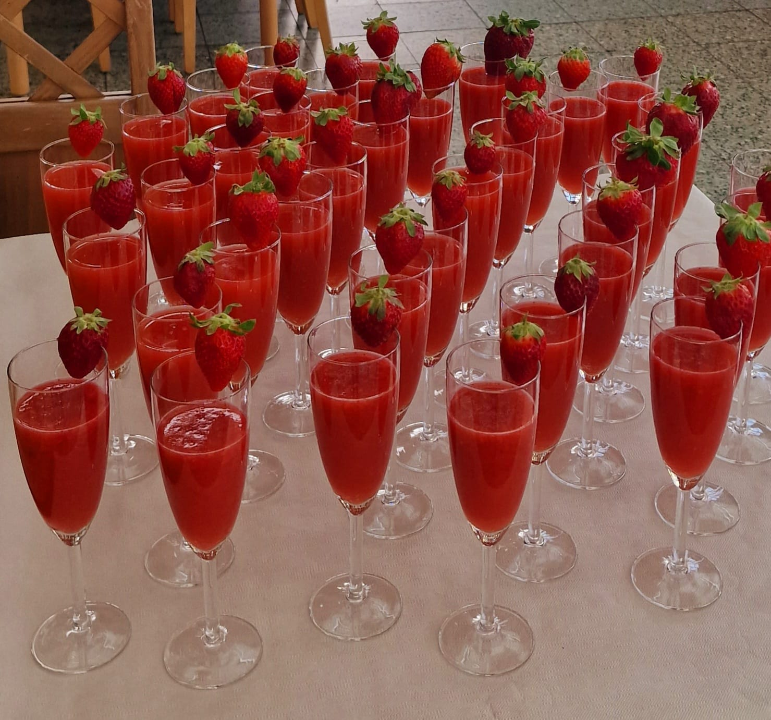

Zutaten:

500g Erdbeeren (1 Packung)
125g Himbeeren (1 Packung)
1 Ananas
1 Apfel (Sorta Gala)

Apfel & Ananas in Stücke schneiden und anschließend mit den Erdbeeren und Himbeeren pürieren.
Das fertige Getränk ca. 2 Stunden kühl stellen und anschließend in Sektgläsern servieren.
Zur Dekoration eignet sich eine Erdbeere die an das Glas angebracht wird.

